

**学生实验实习报告册**

|  |  |
| --- | --- |
| 学年学期： | 2020－2021 学年 🞏春🗹秋学期 |
| 课程名称： | Web应用程序设计 |
| 学生学院： | 经济管理学院 |
| 专业班级： | Z0322003 |
| 学生学号： | 2020220088 |
| 学生姓名： | 胡彪 |
| 联系电话： | 13982720426 |

**重庆邮电大学教务处制**

|  |  |  |  |
| --- | --- | --- | --- |
| **课程名称** | Web应用程序设计 | **课程编号** | **A2030400** |
| **实验地点** | ICT运营实验室(综合实验楼C512) | **实验时间** | **20200525** |
| **校外指导教师** | **无** | **校内指导教师** | **谢青** |
| **实验名称** | **实验六、JSP页面与JSP动作标记** | | |
| **评阅人签字** |  | **成绩** |  |
| **评语** |  | | |

**一、实验目的**

1、 了解JSP页面的基本组成，在JSP页面中使用成员变量，Java程序片、Java表达式。

2、 掌握在JSP页面中使用page指令设置contentType的值；使用include指令在JSP页面中静态插入一个文件的内容。

3、 掌握在JSP页面中使用include标记动态加载文件；使用forward实现页面的转向。

**二、实验环境**

win10+Tomcat+eclipse

**三、实验内容及步骤**

一、编写两个JSP页面，分别为inputName.jsp和people.jsp。

（1）inputName.jsp 代码如下：

<%@ page language="java" contentType="text/html; charset=utf-8"

pageEncoding="utf-8"%>

<!DOCTYPE html>

<html>

<head>

<meta charset="utf-8">

<title>输入界面</title>

</head>

<body bgcolor = "8fbc8f">

<form method = "get" action = "people.jsp">

请输入姓名：<input type = "text" name = "name"><br>

<input type = "submit" name = "submit" value = "送出">

</form>

</body>

</html>

（2）people.jsp的代码如下：

<%@ page language="java" contentType="text/html; charset=utf-8"

pageEncoding="utf-8"%>

<!DOCTYPE html>

<html>

<head>

<meta charset="utf-8">

<title>people</title>

</head>

<body>

<%!

int count = 0;

StringBuffer person;

public void judge()

{

if(count==0){

person = new StringBuffer();

}

}

public void addPerson(String p){

if(count==0){

person.append(p);

}

else{

person.append(","+p);

}

count++;

}

%>

<%

String a = request.getParameter("name");

byte bb[]=a.getBytes("utf-8");

a = new String(bb,"utf-8");

if(a.length()==0||a.length()>10){

%>

<jsp:forward page = "inputName.jsp"/>

<%}

judge();

addPerson(a);

%>

目前有<%=count%>人浏览了该页面，他们的名字是:

<br><%=person%>

</body>

</html>

运行截图如下：

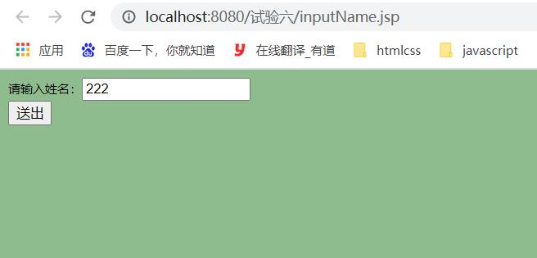

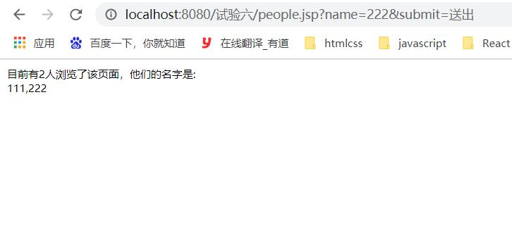

二、编写两个JSP 页面：first.jsp 、second.jsp。另外，要求用“记事本”编写一个TXT文件hello.txt。hello.txt的每行有若干个英文单词，单词之间用空格分隔，每行之间用“<BR>”分隔，如下所示：

hello.txt

package apple void back public

<BR>

private throw class hello welcome

<BR>

This is Chloe’s code

（1）first.jsp代码如下：

<%@ page language="java" contentType="text/html; charset=UTF-8"

pageEncoding="UTF-8"%>

<!DOCTYPE html>

<html>

<head>

<meta charset="UTF-8">

<title>First</title>

</head>

<body>

<%@include file="hello.txt"%>

</body>

</html>

（2）second.jsp代码如下：

<%@ page language="java" contentType="application/msword; charset=UTF-8"

pageEncoding="UTF-8"%>

<!DOCTYPE html>

<html>

<head>

<meta charset="UTF-8">

<title>Second</title>

</head>

<body>

<%@include file="hello.txt"%>

</body>

</html>

（3）JSP页面效果示例

first.jsp（效果如图）

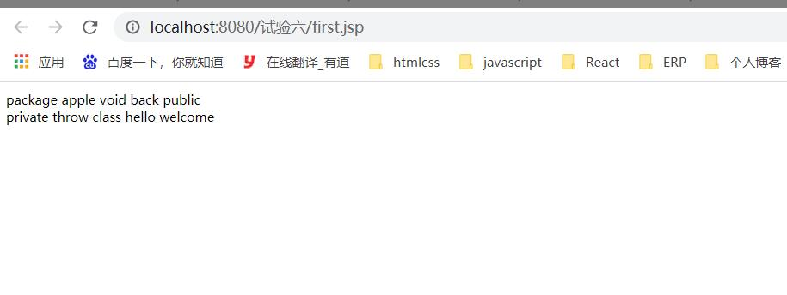

second.jsp（效果如图）



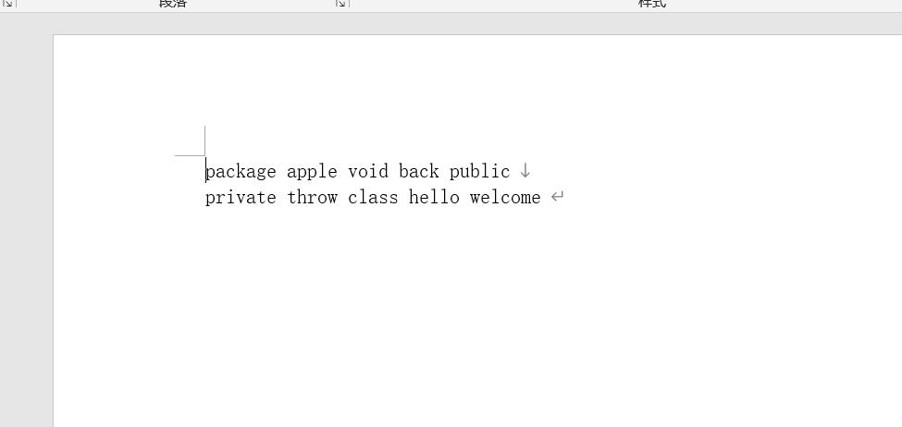

三、编写四个JSP 页面：one.jsp 、two.jsp、three.jsp和error.jsp。one.jsp 、two.jsp和three.jsp页面都含有一个导航条，以便让用户方便地单击超链接访问这三个页面，要求这三个页面通过使用include动作标记动态加载导航条文件head.txt。

导航条文件head.txt的内容如下所示：

head.txt

<%@ page contentType="text/html;charset=GB2312" %>

<table cellSpacing="1" cellPadding="1" width="60%" align="center"

border="0" >

<tr valign="bottom">

<td><A href="one.jsp"><font size=3>one.jsp页面</font></A></td>

<td><A href="two.jsp"><font size=3>two.jsp页面</font></A></td>

<td><A href="three.jsp"><font size=3>three.jsp页面</font></A></td>

</tr>

</Font>

</table>

one.jsp代码如下：

<%@ page language="java" contentType="text/html; charset=UTF-8"

pageEncoding="UTF-8"%>

<!DOCTYPE html>

<html>

<head>

<meta charset="UTF-8">

<title>One</title>

</head>

<body bgcolor = "8fbc8f">

<jsp:include page="head.txt"></jsp:include>

<form action="" method = get name = form>

请输入1-100的整数：<input type = "text" name = "number">

<input type = "submit" name = "submit" value = "提交">

</form>

<%

String number = request.getParameter("number");

if(number==null){

number = "0";

}

try{

int n = Integer.parseInt(number);

if(n>=1&&n<=50){

%>

<jsp:forward page = "two.jsp">

<jsp:param name = "number" value = "<%=n %>"/>

</jsp:forward>

<%}

else if(n>50&&n<=100){

%>

<jsp:forward page = "three.jsp">

<jsp:param name = "number" value = "<%=n %>"/>

</jsp:forward>

<%}

}

catch(Exception e){

%>

<jsp:forward page = "error.jsp">

<jsp:param name = "mess" value = "<%=e.toString()%>"/>

</jsp:forward>

<%

}

%>

</body>

</html>

two.jsp代码如下：

<%@ page language="java" contentType="text/html; charset=UTF-8"

pageEncoding="UTF-8"%>

<!DOCTYPE html>

<html>

<head>

<meta charset="UTF-8">

<jsp:include page="head.txt"></jsp:include>

<title>Two</title>

</head>

<body bgcolor = "8fbc8f">

<font color = white>

This is two.jsp

</font>

<br>

<%

String s = request.getParameter("number");

out.println("传递过来的值是"+s);

%>

<br><img src = "F:\图片\壁纸\Wallpaper9.jpg" width = "<%=s%>" height = "<%=s%>">

</body>

</html>

three.jsp代码如下：

<%@ page language="java" contentType="text/html; charset=UTF-8"

pageEncoding="UTF-8"%>

<!DOCTYPE html>

<html>

<head>

<meta charset="UTF-8">

<jsp:include page="head.txt"></jsp:include>

<title>Three</title>

</head>

<body bgcolor = "8fbc8f">

<font color = white>

This is three.jsp

</font>

<br>

<%

String s = request.getParameter("number");

out.println("传递过来的值是"+s);

%>

<br><img src = "F:\图片\壁纸\Wallpaper6.jpg" width = "<%=s%>" height = "<%=s%>">

</body>

</html>

error.jsp代码如下：

<%@ page language="java" contentType="text/html; charset=UTF-8"

pageEncoding="UTF-8"%>

<!DOCTYPE html>

<html>

<head>

<meta charset="UTF-8">

<jsp:include page="head.txt"></jsp:include>

<title>Error</title>

</head>

<body>

<br>

<%

String s = request.getParameter("mess");

out.println("传递过来的错误信息"+s);

%>

<br>

<img src = "F:\图片\壁纸\Wallpaper3.jpg" width = "<%=s%>" height = "<%=s%>">

</body>

</html>

（3）JSP页面效果示例

one.jsp（效果如图）

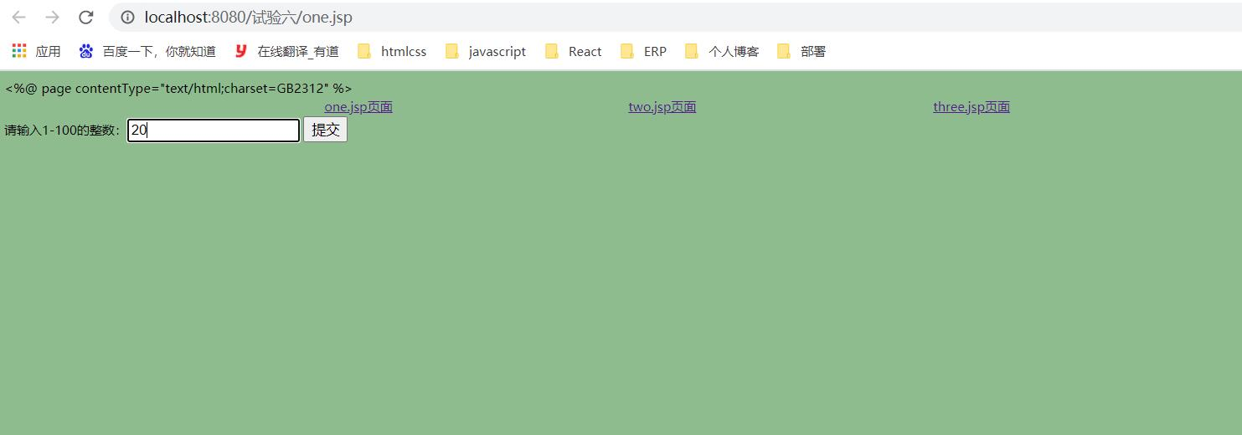

two.jsp（效果如图）



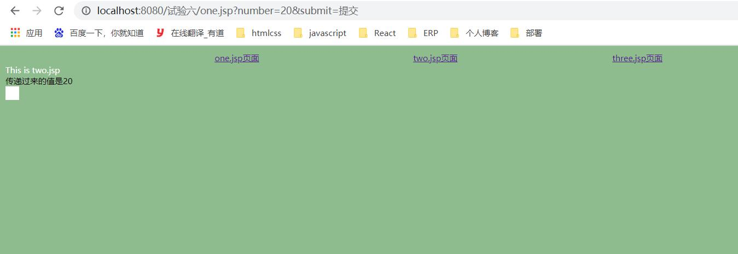

three.jsp（效果如图）

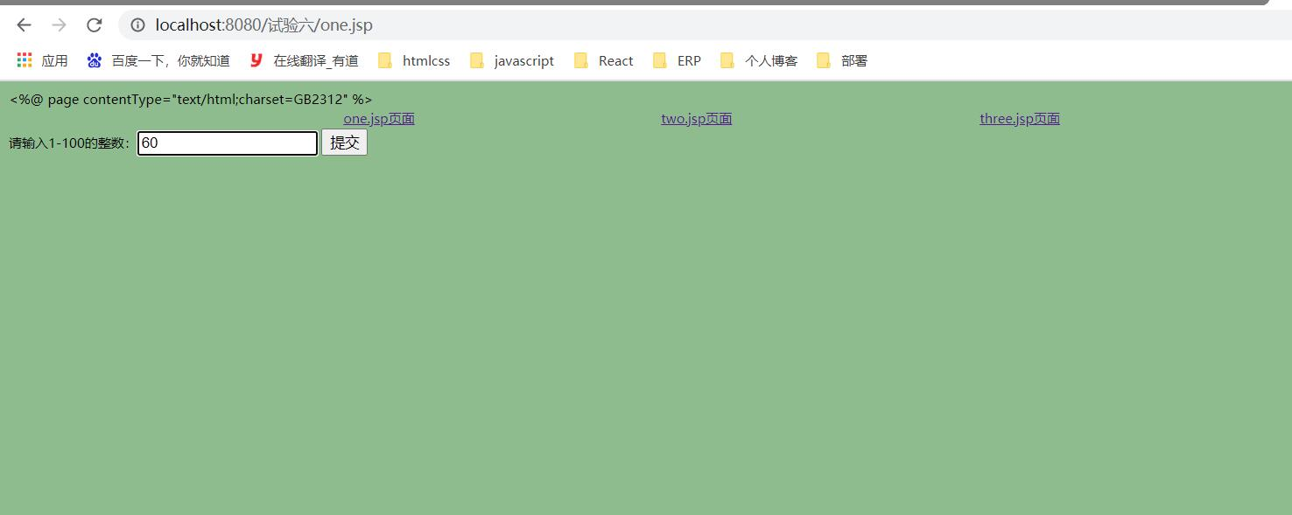

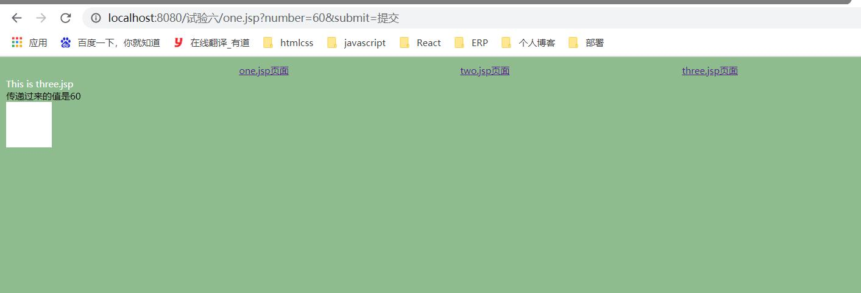

error.jsp（效果如图）

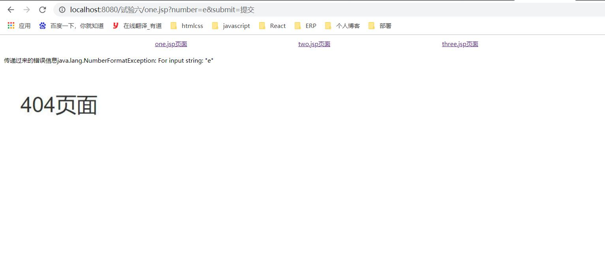

**四、实验心得及体会**

在运行one.jsp时，出现了如下结果：

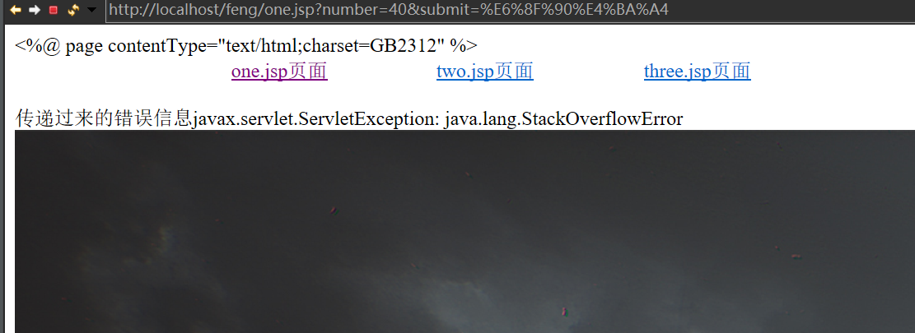

内存溢出，原因为one.jsp自己调用了自己…是我写的疏忽。这次试验我熟练学会了插入Java语句的方法，能使用各种指令和标记，感觉受益良多。